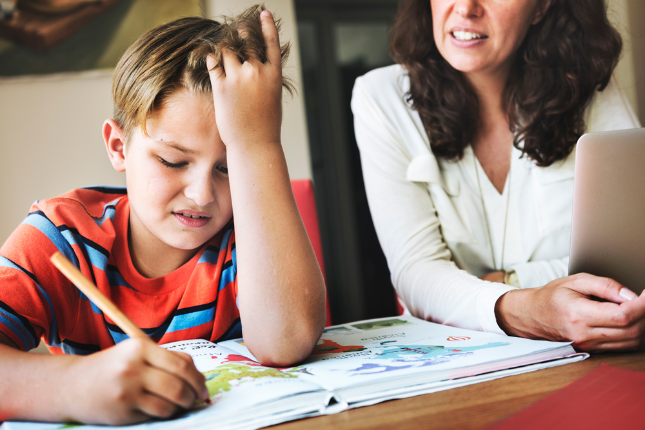
Консультация для родителей
«Занимаемся дома»
Во время «всеобщей
изоляции», когда мы
непросто должны «сидеть дома»,
но по распоряжению
Министерства образования
проводить с нашими детьми
занятия многие родители
задают вопрос:
«Как усадить ребенка на
занятия»; «Как скорректировать
ребенка на занятиях».
Учитывая, данную ситуацию
мы решили дать небольшую
консультацию Вам в помощь.
Прежде всего вспомните, пожалуйста, что Вы родители, а не Ваши дети, что Вы диктуете нормы и правила «Рабочей недели», да, да именно «Рабочей недели». Составьте план проведения занятий на наделю (в соответствии с программой детского сада, Вашей возрастной группы, сеткой занятий, которую вам предоставили воспитатели). Прежде всего не завышайте время проведения занятий, придерживайтесь продолжительностью занятий Вашей возрастной группы. Старайтесь, по возможности, проводить занятия в первой половине дня. Предупредите ребенка заранее о том, что каждый день Вы будите, заниматься, так же как в Детском Саду. Все учащиеся, а Ваши дети тоже учащиеся – и студенты, и школьники, и воспитанники детских садов одновременно занимаются, по распоряжению Министерства Образования, и Президента России. Представьте, как возрастает СТАТУС Вашего ребенка, когда он узнает, что учится со всеми вместе, да еще по указу президента!
Вовремя занятий соблюдайте следующие правила:
1. Будьте максимально включены во взаимодействие с ребенком в течение
всего занятия.
2. При взаимодействии с ребенком говорите спокойно, не кричите.
3. Учитывайте темповые характеристики ребенка.
4. Не гонитесь за результатом.
5. Не критикуйте полученный результат.
6. Не реагируйте эмоционально на расторможенность и двигательную
активность ребенка, а постарайтесь успокоить его и сконцентрировать
хотя бы на короткое время.
7. Зафиксируйте время, которое вы потратили на взаимодействие с ребенком.
8. И не забывайте хвалить ребенка, но не просто так, а за реальные успехи, пусть с Вашей точки зрения, и не очень глобальные.
Детей нужно больше хвалить и меньше критиковать,
чтобы добиться дисциплины на занятиях. К такому выводу пришли ученые из штата Юта в США, которые на протяжение трех лет наблюдали за 2536 детьми в возрасте от пяти до 12 лет. Они сравнивали показатели дисциплины в ситуациях, когда педагоги вели занятия «как обычно» и когда они следовали специальной программе, согласно которой вознаграждали детей за проявления позитивных социальных навыков. По итогам трех лет наблюдений дети на занятиях педагогов, у которых соотношение похвал к замечаниям оказалось наивысшим, были на 20–30 процентов сильнее сосредоточены на учебе, чем их сверстники. (Источник: tandfonline.com).

Составитель:
Педагог-психолог
М. В. Пискарева

